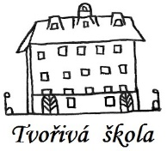
Základní škola a Mateřská škola, Nová 5,
České Budějovice 370 01

Objednávka č.143/2021-změna konečné ceny

Objednáváme u Vaší společnosti: ALENCO PORPE s.r.o., Nad Kazankou 200/28, Praha 171 00, IČ: 41196775, opravné práce na objektu MŠ (oprava střechy pavilon I.-stará budova).

Předpokládaná cena celkem: 137 250 Kč včetně DPH (21%)

Ing.Bc.Vítězslav Ilko
ředitel školy
V Českých Budějovicích 11.10.2021

ZÁKLADNÍ ŠKOLA a MATEŘSKÁ ŠKOLA, NOVÁ 1871/5, ČESKÉ BUDĚJOVICE 370 01
www.zsnovacb.cz

